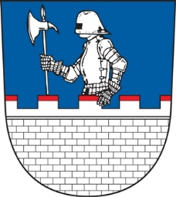

POZVÁNKA

Starostka Obce Březno svolává
zasedání Zastupitelstva Obce Březno, které se uskuteční
dne 28. června 2023, od 18:00 hod.
v Kulturním domě U Rybníčka ve Březně

Navržený program zasedání Zastupitelstva Obce Březno:
- Zahájení, určení zapisovatele, ověřovatelů a návrhové komise
- Schválení programu zasedání ZO
- Závěrečný účet Obce Březno za rok 2022
- Rozpočtové opatření č. 2/2023
- Volba místostarosty
- Změna katastrální hranice mezí k.ú. Březno u Chomutova a k.ú. Holetice a k.ú Stranná u Nechranic
- Prodej pozemku p.č. 65/10 k.ú. Březno u Chomutova
- Smlouva o spolupráci obcí k projektu: Chomutovsko zlepšuje třídění odpadů – Březno, Hrušovany (s DSO Chomutovsko)
- Informace na vědomí:
      - Obvodní báňský úřad Most – příjmy
      - Závěrečný účet Dobrovolného svazku obcí Chomutovsko za rok 2022
- Různé a diskuze

Mgr. Marie Táborská v. r.
starostka

